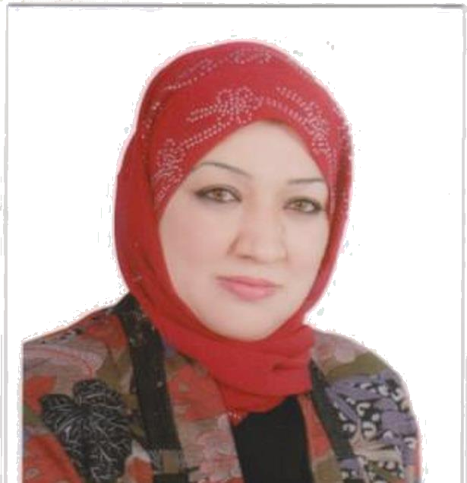
السيرة الذاتية

أ. د. اسراء شريف جيجان الكعود
الاختصاص العام : علوم سياسية
الاختصاص الدقيق : العلاقات الدولية
- حاصلة على شهادة الدكتوراه فلسفة في العلوم السياسية
من كلية العلوم السياسية / جامعة بغداد عام 2001.
- حاصلة على مرتبة أستاذ professor عام 2015.
- البريد الألكتروني : dr.israashareef68@gmail.com
- الحالة الاجتماعية : متزوجة / عدد الأولاد (2).
- محل وتاريخ الولادة : الأنبار – 1/5/1968
- خبرة في التدريس الجامعي تجاوزت (20) عاماً في جامعة بغداد للدراسات الأولية والدراسات العليا (مرحلة الماجستير والدكتوراه).
- أشرفت على أكثر من (20) رسالة ماجستير وأطروحة دكتوراه واشرفت على مشاريع بحوث التخرج.
- شاركت كعضو أو رئيس لجنة مناقشة للرسائل والأطاريح الجامعية لطلبة الماجستير والدكتوراه وقد تجاوزت (60) مناقشة لحين إعداد هذه السيرة الذاتية.
- المشاركة في العديد من الندوات والمؤتمرات العلمية للجامعات والكليات والأقسام المتناظرة في العراق وفي المؤتمرات العلمية التي أقيمت في جامعات الدول العربية.
- حاصلة على شهادة التأهيل التربوي الخاصة بأساتذة الجامعات.
- شاركت في العديد من دورات الكفاءة بالحاسوب.
- تجيد التدريس باللغة الانكليزية.

النتاجات العلمية :
أ- الكتب والمؤلفات العلمية :
1- لجنة الأمم المتحدة الخاصة بنزع أسلحة التدمير الشامل العراقية (UNSCOM).
2- النظام السياسي في لبنان (1982 – 1995).
3- الهند ومستقبل علاقاتها الدولية.
4- ثقافة التنوع بين المرتكزات والمؤثرات (دراسة تحليلية مقارنة).
5- قضايا دولية معاصرة (دراسات سياسية في نظريات السياسة الخارجية والتباينات الدولية وعقبات التنظيم الدولي).
6- المختصر في تاريخ أوربا في عصر النهضة.
7- أضواء دولية على شؤون الشرق الأوسط، عمان الأردن / 2014.
8- لبنان من الاجتياح الاسرائيلي لبيروت إلى ما بعد اتفاق الطائف.
9- السياسة الخارجية للقوى الدولية الفاعلة في المنطقة العربية بعد الربيع العربي (الولايات المتحدة وإيران) إنموذجاً.

ب- البحوث العلمية المنشورة في المجلات العلمية الأكاديمية :
1- الأثر الموضوعي للبيئة الداخلية والخارجية وانعكاساتها العملية والنفسية على عملية صنع القرار السياسي.
2- الدور المؤثر للوبي الاسرائيلي في الولايات المتحدة الأمريكية.
3- سياسة القوى العظمى تجاه لبنان في ظل التنافس الدولي.
4- دور المعارضة في السياسية الخارجية الهندية.
5- التسلح النووي الاسرائيلي وأثره في منطقة الشرق الأوسط.
6- الوجود الفلسطيني في لبنان وانعكاسات الأزمة الفسلطينية على الوضع السياسي اللبناني.
7- إشكاليات منظمة الأمم المتحدة وكيفية إصلاحها.
8- الاقناع والاكراه في العلاقات الدولية.
9- الاستراتيجية الامريكية حيال منطقة الشرق الأوسط.
10- نظرية المجال الحيوي دراسة في الأبعاد الجيوسياسية والأهداف والوسائل (الولايات المتحدة الأمريكية) إنموذجاً.
11- الموقف الإقليمي من البرنامج النووي الإيراني، مجلة الاقتصاد والعلوم السياسة / جامعة القاهرة 2015.
12- السياسة الخارجية الإيرانية حيال دول الخليج العربي (آفاق مستقبلية).
13- الموقفان التركي والإيراني من التحولات السياسية في الشرق الأوسط.
14- الأبعاد الدولية لأزمة البوسنة والهرسك.
15- الموقف الروسي من البرنامج النووي الايراني.

